
ALEX G
ALEX G ANUNCIA NUEVAS FECHAS DE GIRA 2026
Auditorio BB – 14 de abril
Preventa Banamex: 16 de diciembre
ÚLTIMO ÁLBUM HEADLIGHTS YA DISPONIBLE ESCUCHA AQUÍ
“Un artista que es básicamente un género por sí mismo” – Pitchfork, Best New Music
“Folk-rock discretamente brillante” – Rolling Stone 4*
“Tiene un oído para el cambio de acorde perfecto y sabe cómo ajustar una melodía para lograr la máxima melancolía” – Wall Street Journal
“Canciones increíbles brotan de él, normalmente en la intersección de lo hermoso y lo ligeramente inquietante, y Headlights presume de muchas” – Stereogum
11 de diciembre de 2025 – Hoy, Alex G anuncia una nueva serie de fechas como artista principal en Norteamérica para el próximo año. Comenzando el 14 de abril en Ciudad de México, la gira lo llevará a presentarse dos noches en Portland y Seattle, además de paradas adicionales en Sacramento, San José, Boise, Salt Lake City y Las Vegas. Todas las fechas de la gira se pueden consultar a continuación.
Asegura tus boletos durante la Preventa Banamex el 16 de diciembre o bien, durante la Venta General que se liberará el 18 de diciembre a través de Ticketmaster o en la taquilla del inmueble. Regístrate para obtener acceso anticipado a boletos y más información AQUÍ.
A principios de este año, Alex lanzó su décimo álbum de estudio, Headlights, a través de RCA Records, marcando su debut con una gran discográfica. Siendo un lanzamiento muy esperado, el álbum fue precedido por los sencillos “Afterlife” y “June Guitar”, aclamados por la crítica, ambos estableciendo el tono de lo que se convertiría en una de sus obras más celebradas, con reseñas que califican a Headlights como: “Un debut en gran discográfica digno de las graduaciones indie más memorables” (Pitchfork), “brillante folk-rock” (Rolling Stone), “otro disco para que los fans lo dejen en repetición” (Clash). El álbum también ha sido destacado en las listas de lo mejor de 2025 por The New York Times, The Guardian, Rolling Stone, Pitchfork, Stereogum, Paste Magazine y más.
Además de presentaciones en The Late Show with Stephen Colbert, Jimmy Kimmel Live! y The Tonight Show Starring Jimmy Fallon para celebrar el lanzamiento de Headlights, Alex llevó el álbum de gira con múltiples noches en The Greek Theatre en Los Ángeles, así como conciertos estelares en Radio City Music Hall en Nueva York, el Ryman Auditorium en Nashville, el Eventim Apollo en Londres y más. También, se presentará el próximo año en el Laneway Festival en Nueva Zelanda y Australia, así como en Coachella en Indio, California.
Alex G - 2026 Live Dates:
Feb 5 – Laneway Festival – Auckland, New Zealand
Feb 7 – Laneway Festival – Gold Coast, Australia
Feb 8 – Laneway Festival – Sydney, Australia
Feb 9 – Sydney Opera House – Sydney, Australia
Feb 11 – Palais Theatre – Melbourne, Australia
Feb 13 – Laneway Festival – Melbourne, Australia
Feb 14 – Laneway Festival – Adelaide, Australia
Feb 15 – Laneway Festival – Perth, Australia
Feb 19 – EX THEATER – Tokyo, Japan
Feb 20 – UMEDA CLUB QUATTRO – Osaka, Japan
Apr 11 – Coachella Music and Arts Festival – Indio, CA
Apr 18 – Coachella Music and Arts Festival – Indio, CA
Apr 14 – Auditorio BB – Ciudad de Méxicoy, Mexico
May 7 – Channel 24 – Sacramento, CA
May 8 – San Jose Civic – San Jose, CA
May 10 – Roseland Theater – Portland, OR
May 11 – Roseland Theater – Portland, OR
May 13 – Showbox SoDo – Seattle, WA
May 14 – Showbox SoDo – Seattle, WA
May 15 – Treefort Music Hall – Boise, ID
May 16 – Kilby Block Party – Salt Lake City, UT
May 18 – Brooklyn Bowl – Las Vegas, NV
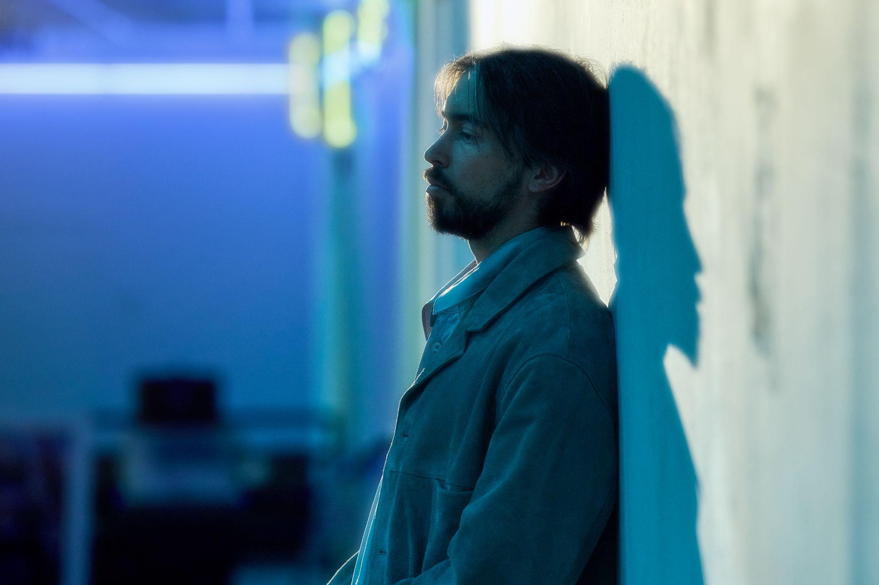
Conéctate con Alex G
YOUTUBE | INSTAGRAM | FACEBOOK

Conoce más sobre este y otros conciertos en:
www.ocesa.com.mx
www.facebook.com/ocesamx
www.twitter.com/ocesa_rock
www.instagram.com/ocesa
www.tiktok.com/@ocesamx

